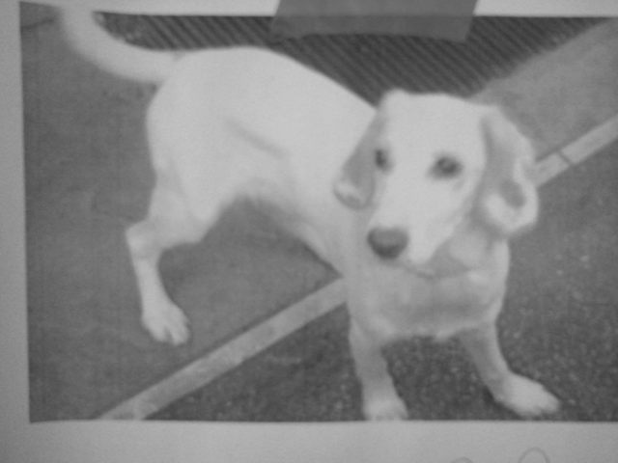
S M A R R I T A
Lara
Zona Torpignattara

IL 13/05/2012 SENZA COLLARE E MEDAGLIETTA

E’ MOLTO BUONA

Taglia piccola
MANTO BIANCO PELO RASO, ZAMPE CORTE
ORECCHIE BASSE BIANCHE E BEIGE
2,5 ANNI – NON HA MICROCHIP

Anche solo per avvistamenti contattare
328 5592243
FRANCESCA 3453251107 – RITA 3292665737

